# 一幅图弄清DFT与DTFT,DFS的关系

学过卷积，我们都知道有时域卷积定理和频域卷积定理，在这里只需要记住两点：1.在一个域的相乘等于另一个域的卷积；2.与脉冲函数的卷积，在每个脉冲的位置上将产生一个波形的镜像。

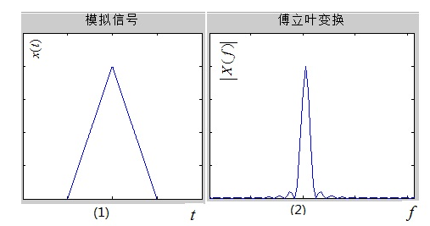

首先来说图（1）和图（2），对于一个模拟信号，如图(1)所示，要分析它的频率成分，必须变换到频域，这是通过傅立叶变换即FT(Fourier Transform)得到的，于是有了模拟信号的频谱，

如图(2)；注意1：时域和频域都是连续的！但是，计算机只能处理数字信号，首先需要将原模拟信号在时域离散化，即在时域对其进行采样，采样脉冲序列如图(3)所示，该采样序列的频谱如图(4)，可见它的频谱也是一系列的脉冲。所谓时域采样，就是在时域对信号进行相乘，(1)×(3)后可以得到离散时间信号x[n]，

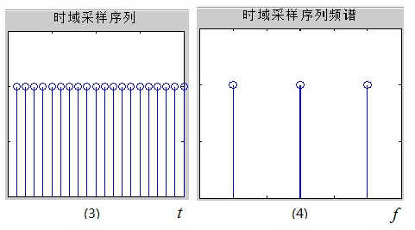

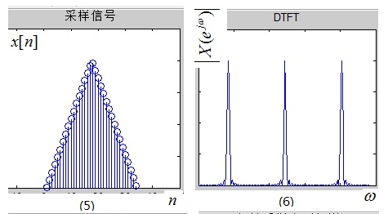

如图(5)所示；由前面的性质1，时域的相乘相当于频域的卷积，那么，图(2)与图(4)进行卷积，根据前面的性质2知，会在各个脉冲点处出现镜像，于是得到图(6)，它就是图(5)所示离散时间信号x[n]的DTFT(Discrete time Fourier Transform)，即离散时间傅立叶变换，这里强调的是“离散时间”四个字。

注意2：此时时域是离散的，而频域依然是连续的。经过上面两个步骤，我们得到的信号依然不能被计算机处理，因为频域既连续，又周期。

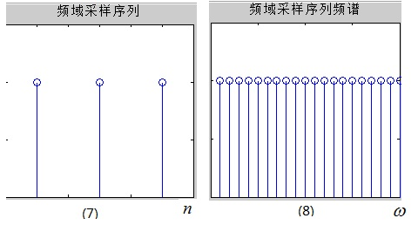

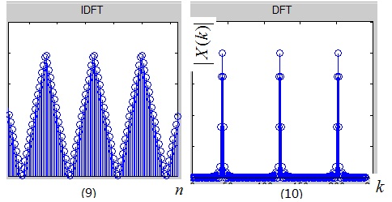

我们自然就想到，既然时域可以采样，为什么频域不能采样呢？这样不就时域与频域都离散化了吗？没错，接下来对频域在进行采样，频域采样信号的频谱如图(8)所示，它的时域波形如图(7)。现在我们进行频域采样，即频域相乘，图(6)×图(8)得到图(10)，那么根据性质1，这次是频域相乘，时域卷积了吧，图(5)和图(7)卷积得到图(9)，不出所料的，镜像会呈周期性出现在各个脉冲点处。我们取图（10）周期序列的主值区间，并记为X(k)，它就是序列x[n]的DFT(Discrete Fourier Transform)，即离散傅立叶变换。

可见，DFT只是为了计算机处理方便，在频率域对DTFT进行的采样并截取主值而已。有人可能疑惑，对图(10)进行IDFT，回到时域即图(9)，它与原离散信号图(5)所示的x[n]不同呀，它是x[n]的周期性延拓！没错，因此你去查找一个IDFT的定义式，是不是对n的取值区间进行限制了呢？这一限制的含义就是，取该周期延拓序列的主值区间，即可还原x[n]！

FFT呢？FFT的提出完全是为了快速计算DFT而已，它的本质就是DFT！我们常用的信号处理软件MATLAB或者DSP软件包中，包含的算法都是FFT而非DFT。

DFS,是针对时域周期信号提出的，如果对图(9）所示周期延拓信号进行DFS，就会得到图(10)，只要截取其主值区间，则与DFT是完全的一一对应的精确关系。这点对照DFS和DFT的定义式也可以轻易的看出。因此DFS与DFT的本质是一样的，只不过描述的方法不同而已。